Engelen van het asfalt
Ineke Holtwijk
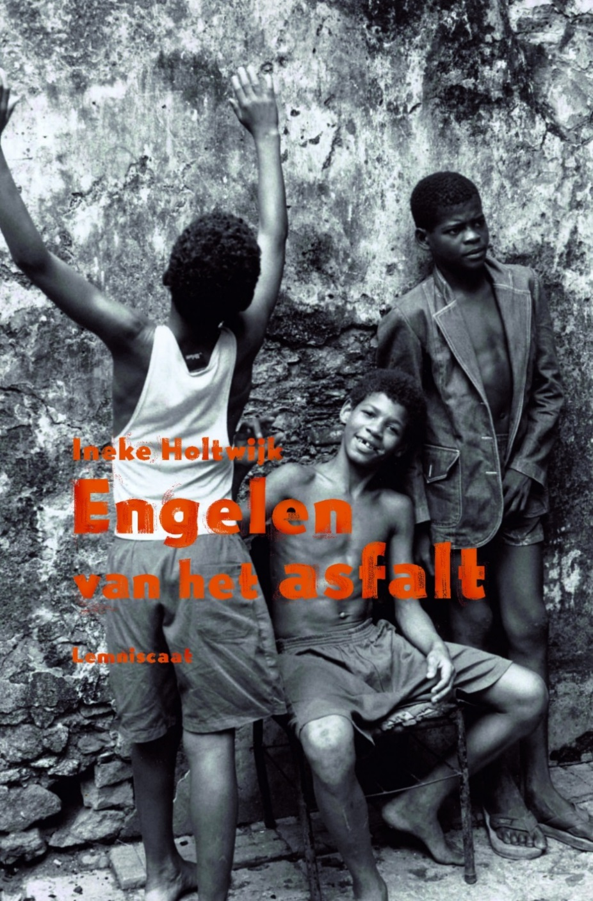

Uitgever: Lemniscaat
Naam: Laura Duijn
Klas: 2G2
Docent: Mevr. Reijling
Datum: 20-11-2016
Vak: Nederlands
- Lezen vind ik leuk. Maar alleen als een boek mij interesseert.
Hockey boeken zijn vooral leuk, daar kan ik mij goed in verplaatsen en dat vind ik fijn.
Boeken die over school en vriendschappen gaan vind ik ook erg leuk.
Als ik eenmaal in een boek zit kan ik niet meer stoppen met lezen.

- Het leven van straatkinderen in Rio de Janeiro.

- Het onderwerp vind ik best zielig maar ook indrukwekkend.
Moeilijk vind ik het om mij in te leven omdat ik het mij niet goed kan voor stellen.
Ik vind het goed dat er aandacht aan wordt besteed.
Erg verdrietig word ik van het lezen van dit boek.
Je merk dat het leven van straatkinderen zo onzeker is. Dan besef je pas hoe goed wij het hebben.

- Hij is terughoudend want hij praat bijvoorbeeld ook niet veel met de andere.
Verslavingsgevoelig is Alex niet want hij doet niet mee aan lijm snuiven.
Dapper is hij ook want hij durft te zeggen wat hij vindt.
Onzeker is Alex over het al gemeen ook.
Hij blijf ook erg bij zichzelf en laat zich niet overhalen.
Als hij bang is, wordt hij snel erg nerveus. Hij kan niet goed tegen spanning.
Hij is snel met iedereen bevriend. Vooral met Duda kan hij goed praten ook al is hij soms best verlegen.

- Robson: Hij zorgt er eigenlijk voor dat Alex de gevaren van de straat aan hem leert. Robson weet hoe hij aan geld en eten moet komen en zorgt een beetje voor Alex nu hij op straat is gaan wonen.
Ze zijn goede vrienden geworden tot dat hij bij iemand gaat wonen. Daarna zien ze elkaar niet meer.
Duda: Ze is een soort moeder voor Alex. Hij kan zijn gevoelens bij haar uiten. Maar Duda heeft een vriend Roy waardoor zij veel bij hem is.
Hij raakt Duda kwijt maar helemaal aan het einde komt ze Alex opzoeken en worden ze herenigd.

Stiefvader: Ze hebben geen goede band. Hij kan het niet goed met zijn stiefvader vinden. Alex gaf zijn moeder de keus: zijn stiefvader het huis uit, of Alex het huis uit. Alex is het huis uit gegaan. “Als hij nog terugkomt dan schiet ik je dood” had zij stiefvader gezegd.

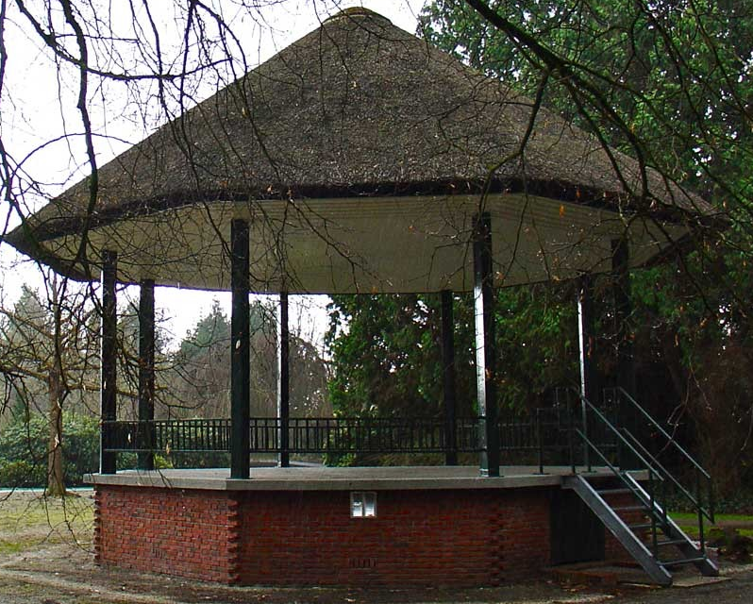
- Belangrijk in de tekst is de plek bij de fontein en de rotsen aan de Copacabana en muziekkoepel.

- Ik heb dit boek gelezen maar ik vond het niet zo heel leuk. Dit omdat het mij best wel verdrietig maakte. Ik zou zelf nooit voor het boek hebben gekozen want ik lees liever boeken waar ik mij zelf in kan verplaatsen.
Inleven in het boek vond ik moeilijk. Op de manier van schrijven moest ik ook erg veel nadenken en lezen zonder na te denken vind ik toch fijner. Goed aan het verhaal vond ik dat je gaat nadenken dat dit allemaal echt kan gebeuren in zulke landen. Dat maakt je er van bewust. Het boek hield mij wel in spanning maar op bepaalde stukken ook niet. Alex vond ik een heel sterke persoon. Ook vond ik Duda leuk. Alleen de gedachte van Alex om dood te gaan vond ik niet zo leuk. Jammer vond ik dat er geen specifiek einde aan zat. Maar erg leuk vond ik het dat Alex en Duda elkaar weer tegen komen.

- 1. Alex wordt uit huis getrapt.
2. Hij vindt een vriend Robson.
3. Bij Dona Lica gaat hij werk zoeken.
4. Robson gaat bij een vrouw wonen.
5. Hij gaat in de trein slapen maar komt erachter dat het geen veilig plek is.
6. Hij mag bij de engelen van het asfalt verblijven.
7. Dan gaat hij mee om te stelen.
8. Drugs weg brengen doet hij ook.
9. Gaat voor één nacht in een hotel slapen.
10. Ze worden gefilmd over het leven op straat.
11. Duda wordt opgepakt.
12. Ze moeten weg want anders moeten ze naar een gesticht.
13. Ze willen naar Roy’s tante maar hebben geld nodig voor de bus.
14. Ze overvallen een bus en Roy wordt hierbij doodgeschoten.
15. Alex wil zelfmoord plegen totdat Duda langs komt.

- Engelen van het asfalt is een spannend boek.
In dit boek lees je over het zware leven op straat. Het gaat over Alex dat is een jongen die op straat wordt gezet, door zijn stiefvader. Alex gaat eerste op een bank liggen maar merkt dan al dat het erg gevaarlijk is om er te slapen.
Het leven op straat is gevaarlijk. Hij gaat toch liever op de grond liggen denkt hij. Maar misschien zijn er monster. Je merkt dus dat het niet een pretje is.
Hij komt bij een bende terecht de engelen van het asfalt. Tussen de lijmsnuivers, drugsdealers. Hoe gaat het verder zal hij ook gaan stelen?
Zal hij worden op gepakt? Zal hij gaan drugs weg brengen? Dat lees je allemaal in het boek engelen van het asfalt.

